二年级数学上册期中复习专项练习试题
一、填一填。
1、一个角是由（ ）个顶点和（ ）条边组成的。
2、一块三角板中，有( )个角，其中有( )个直角。
3、数学书有（ ）个角，红领巾有（ ）个角。
4、拿一张纸，先上下对折，再左右对折可以得到（ ）。
5、写出下面角的各部分名称。
（ ）
（ ）
（ ）

- 钟面上三时整时，时针和分针成（ ）角
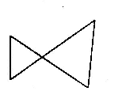
7、数一数下面图形分别有几个角。

（ ）个角 （ ）个角 （ ）个角 （ ）个角 （ ）个角
8、数一数，下面的图形是由几条线段组成的。
（ ） （ ） （ ） （ ）
9、画角时，先画的这个点，叫做角的（ ），两条射线叫做角的（ ）。
10、右图中，有( )个角，有( )个直角。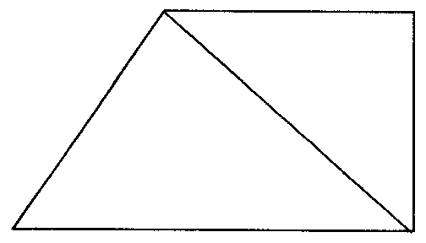

二、填空。
１．

加法算式：
乘法算式： 或 口诀：
２．一个因数是３，另一个因数是６，积是（ ）。
３．４×３，读作 . （ ）个５相加得３０。
４．把加法算式改写成乘法算式。
３＋３＋３＋３＋３＝
６＋６＋６＋６＝
５．在 里填上“＞”、“＜”、“＝”。
3＋3 3×3 6 6×１ 5×3 10+5
6 + 6 6×2 15-6 3×3 65+35 100
6、写口诀。
二三（ ） （ ）得九 三（ ）十五
四（ ）二十四 （ ）四十二 五六（ ）
7、根据口诀写两个算式
二五一十 ＿＿＿＿＿＿ ＿＿＿＿＿＿
三四十二 ＿＿＿＿＿＿ ＿＿＿＿＿＿
四五二十 ＿＿＿＿＿＿ ＿＿＿＿＿＿
8、比一比。
1米○89厘米 58米○67米
35米○53米 100厘米○10米
26米○62厘米 3米○24厘米＋6厘米

三、填空。
1．在（ ）里填数。
75=71+（ ） 32=14+（ ） 68=（ ）- 8 （ ）+54=62
42=（ ）+20 73= 90 - （ ） =（ ）+（ ）

四、填空题
1. 3×4=( )，读作( )乘以( )等于( )，表示( )个( )连加。
2.写出乘法算式，计算出结果： 5个2相加：_____________
3.把口诀补充完整。
( )二得二 三( )十二 四( )十六 三三( )
三五( ) ( )一十 二( )得八 ( )四十二
四五( ) 三六（ ） 五六（ ） 六六（ ）
4. ○ ○ ○ ○
○○ ○○ ○○ ○○
加法算式： 。
相同加数是( )，有( )个相同加数。
乘法算式： 。

五、算一算。（先统一单位后计算）
500厘米=﹙ ﹚米 3米=﹙ ﹚厘米
4米＋30米=﹙ ﹚米 50厘米＋50厘米=﹙ ﹚米
25厘米－7厘米=﹙ ﹚厘米 50厘米＋6厘米=﹙ ﹚厘米
32米＋30米=﹙ ﹚米 5米＋9米=﹙ ﹚米
18厘米－9厘米=﹙ ﹚厘米 24米＋7米=﹙ ﹚米
15厘米＋80厘米=﹙ ﹚厘米 5米－2米=﹙ ﹚厘米
63厘米－40厘米=﹙ ﹚厘米 43米－30米=﹙ ﹚米

六、对的在( )里打上“√”，错的打“×”。
1、小朋友聪聪的手掌宽约8米。 ﹙ ﹚
2、李明同学1分钟跑步跑了50厘米。 ﹙ ﹚
3、1米里有100和1厘米。 ﹙ ﹚
4、50厘米比5米短。 ﹙ ﹚
5、120厘米比1米长20厘米。 ﹙ ﹚
6、过一个点只能画一条直线。 ﹙ ﹚
7、长方形的四条边是四条直线。 ﹙ ﹚
8、爸爸的身高是175米。 ﹙ ﹚

七．下面的说法对吗?对的画“√”，错的画“×”。
1、直角是角中最大的角。（ ）
2、三角板上的直角和黑板上的直角一样大，所有的直角一样大。（ ）
3、角有3个顶点和3条边。（ ）
4、直角没有顶点。（ ）
5、两个三角尺上的直角同样大。（ ）
6、直角不是角。（ ）
7、一个角两条边越长，这个角就越大。（ ）
8、角的大小与边的长短没有关系。（ ）
9、角的两条边张开得大，角就大，角的两得边张开得小，角就小。（ ）
10、三角板上的三个角中，最大的一个是直角。（ ）

八、判断题。
１．５与３的和是多少？ 写成：５×３＝１５ （ ）
２．４个６相加。 写成： ４＋６＝１０ （ ）
３．８＋４＋４＋６＋２＝４×６ （ ）
４．２乘６，写成： ６×２ （ ）
５．一个因素是２，另一个因素是４，积是６。 （ ）

九、下面的两个角，哪个角大?在下面画“√”。（共2分）
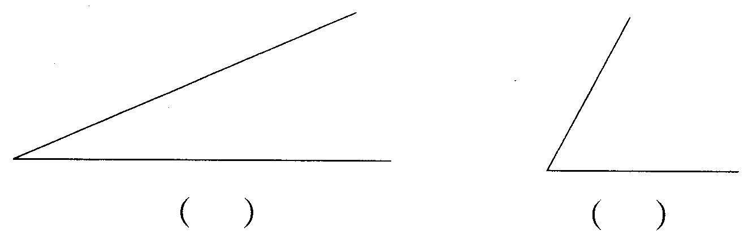

十、我会找（第1.2题8分第3题3分第4题2分，共21分）
1、下面的图形中,是角的在( )里打“√”，不是的打“×”。

（ ） （ ） （ ） （ ）
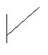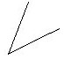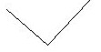
（ ） （ ） （ ） （ ）
2、下面的图形中，是直角的在（ ）里打“√”，不是的打“×”，是直角并标上直角符号。

( ) ( ) ( ) ( )
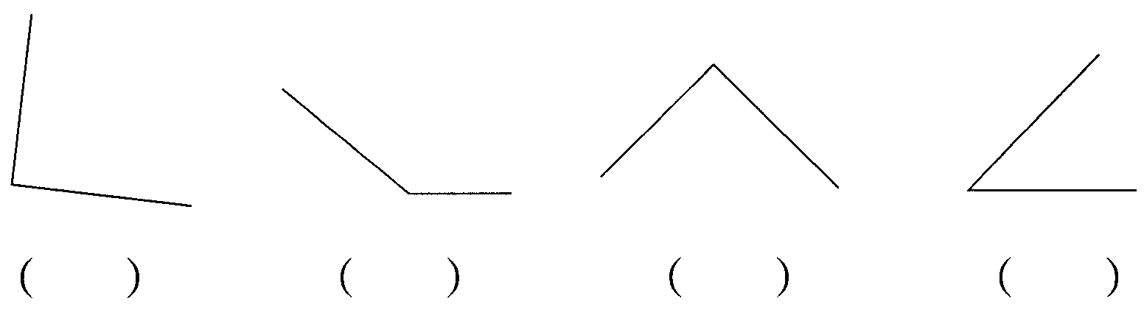
3、找出比直角小的角，在它下面的（ ）里画“√ ”。

（ ） （ ） （ ） （ ） （ ）
4、找出比直角大的角，在它下面的（ ）里画“√ ”。

（ ） （ ） （ ） （ ） （ ）

计算题训练
1、笔算。
45﹣17= 78-7= 5+65= 80-67=

71-8= 86-68= 38-36= 33+9=

2、竖式计算。
17+26+45= 78-28-39= 52-6+30=

51+19-7= 36+18-27=

3、列式计算。
1、28加上16，再加上3，和是多少？ 2、比45少7的数是几？

3、从75里连续减去两个35，差是几？ 4、比49多8的数是几？

画图训练

1、画一条5厘米长的线段。

2、画一条比1厘米长3厘米的线段。

3、画一条比10厘米短4厘米的线段。

4、画一条比下面的线段长1厘米的线段。

5、过下面的三个点，你能画出( )条线段，画一画。
. .

.
画一画。（每题3分，共12分）
- 画一个直角。 2、画一个锐角 3.画一个钝角

选一选（把序号填在蘑菇瓶中）（7分）

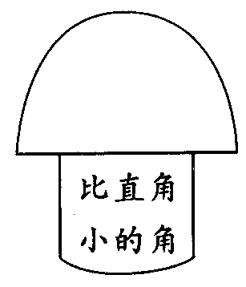
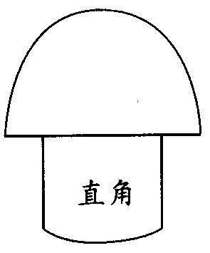
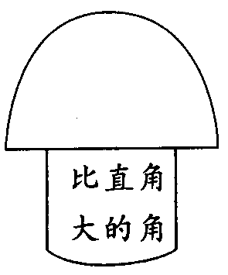

数一数。（第1题4分，第2 题3分，共7分）
1、下面图形中各有几个角。

（ ）个角 （ ）个角 （ ）个角 （ ）个角
2、下面图形中各有几个直角。

（ ）个直角 （ ）个直角 （ ）个直角

应用题训练
解决问题。（23分）

1、从小明家到学校有30米，从学校到电影院有20米。
（1）小明每天上午到学校上课，下午回家，来回要走多少米？

（2）小明从家出了到电影院看电影，要走多少米？

2、有一根绳子用去18米后，还剩6米，这根绳子原来长多少米？

3、第一条线段长10米，第二条线段比它短4米，第二条线段长多少米？

4、一个正方形一边的长度是1厘米，把4个这样的小正方形摆成一个长方形，长方形四条边的长度一共是多少厘米？

